**HƯỚNG DẪN CÁCH TRÌNH BÀY VÀ VIẾT ĐỐ ÁN TỐT NGHIỆP**

# 

# Phần 1. Trình bày đồ án

## 1.1 Các quy định về chiều dài, font và khổ giấy

Đồ án phải được in trên giấy A4 với font chữ 13, Times New Roman (Unicode); lề trên: 2,54 cm; lề dưới: 2,54 cm; lề trái: 3,5 cm; lề phải: 2,0 cm. Tổng chiều dài của đồ án tối đa 30 - 40 trang (với giãn dòng 1.5), không kể phần phụ lục.

## 1.2 Thứ tự các phần của đồ án

### *1.2.1 Bìa màu (bìa ngoài)*

Bìa màu (xanh, hồng hoặc vàng)bao gồm các thông tin (theo phụ lục 1)

### *1.2.2 Bìa trong*

Nội dung giống hệt bìa màu

### *1.2.3 Nhiệm vụ*

Tờ nhiệm vụ chỉ rõ các nhiệm vụ của đề tài mà sinh viên phải hoàn thành trong đồ án.

### *1.2.4 Lời nói đầu*

Phần này trình bày một cách rất khái quát về mục đích của đồ án đồng thời bao gồm lời cảm ơn đối với những tổ chức và cá nhân đã góp phần trong việc hoàn thiện đồ án.

### *1.2.5 Mục lục*

Phần mục lục liệt kê tên và đánh số trang các chương, các mục lớn trong chương và các mục nhỏ trong các mục lớn (xem phụ lục 3).

### *1.2.6 Phần mở đầu*

Phần mở đầu sẽ phải giới thiệu được vấn đề mà đồ án cần giải quyết, mô tả được các phương pháp hiện có để giải quyết vấn đề, trình bày mục đích của đồ án song song với việc giới hạn phạm vi của vấn đề mà đồ án sẽ tâp trung giải quyết. Phần này cũng sẽ giới thiệu tóm tắt các nội dung sẽ đựơc trình bày trong các chương tiếp theo.

### *1.2.7 Các chương tiếp theo*

Mỗi chương sẽ bắt đầu bằng một đoạn giới thiệu các phần chính sẽ được trình bày trong chương đó và kết thúc bằng một đoạn tóm tắt các kết luận chính của chương.

Nói chung các nội dung trong một quyển đồ án thường chia thành hai phần: (1) Các chương đầu là phần cơ sở lý thuyết; (2) Các chương sau là phần sinh viên tự phát triển, thí dụ như xây dựng thuật toán, xây dựng chương trình, mô phỏng, tính toán, thiết kế .v.v.

Chú ý phân bố chiều dài mỗi chương cho hợp lý. Nói chung các chương nên có chiều dài tương đương nhau.

### *1.2.8 Kết luận*

Kết luận chung cho các chương trong đồ án. Nhấn mạnh những vấn đề đã giải quyết đồng thời trình bày các vấn đề vẫn chưa được giải quyết và đưa ra kiến nghị, đề xuất.

### *1.2.9 Tài liệu tham khảo*

Phần này liệt kê danh sách các tài liệu đã được dùng để tham khảo trong quá trình làm đồ án. Chi tiết về cách liệt kê tài liệu tham khảo và cách trích dẫn tài liệu tham khảo sẽ được trình bày ở phần tiếp theo.

### *1.210 Phụ lục*

Phần này bao gồm các thông tin quan trọng có liên quan đến đồ án nhưng nếu để trong phần chính sẽ gây rườm rà. Thông thường các chi tiết sau thường được để trong phần phụ lục: mã chương trình, các thông số kỹ thuật chi tiết của các linh kiện điện tử được sử dụng trong phần thiết kế, các kết quả chưa qua xử lý …

## 1.3. Cách đánh số chương, mục, bảng biểu, hình vẽ

### *1.3.1 Đánh số chương mục*

Các chương được đánh số theo thứ tự 1, 2, 3 .v.v. Các mục nhỏ trong một chương được đánh số theo chương và các mức trên nó.

Ví dụ:

Chương 2. Lý thuyết hàng đợi

2.1 Hàng đợi M/M/1

2.1.1 Định nghĩa

### *1.3.2 Đánh số hình vẽ, bảng biểu*

Hình vẽ và bảng biểu phải được đánh thứ tự theo chương. Ví dụ, hình 1 của chương 2 sẽ được đánh thứ tự là Hình 2.1. Ghi chú của hình vẽ được đặt ngay dưới hình, căn lề giữa còn ghi chú của bảng biểu thì được đặt ở trên bảng biểu, căn lề giữa. Ví du:

Khối 1

Khối 2

Khối 3

**Hình 2.1 Sơ đồ khối của hệ thống**

**Bảng 4.5 Kết quả thí nghiệm**

|  |  |  |  |  |
| --- | --- | --- | --- | --- |
|  |  |  |  |  |
|  |  |  |  |  |
|  |  |  |  |  |

### *1.3.3 Đánh số phương trình*

Phương trình được đánh số theo số của chương như hình vẽ và bảng biểu.

# Phần 2. Cách liệt kê tài liệu tham khảo và cách trích dẫn

# tài liệu tham khảo

## 2.1 Cách liệt kê tài liệu tham khảo

Tài liệu tham khảo (theo chuẩn IEEE) như sau: số thứ tự, số thứ tự được đặt trong ngoặc vuông (ví dụ [1]), tên tác giả, tên Giáo trình (sách, tài liệu…), nhà xuất bản, năm xuất bản.

Thứ tự liệt kê là thứ tự tài liệu được trích dẫn trong đồ án. Về nguyên tắc chung, không phải dịch ra tiếng Việt tiêu đề cũng như nguồn gốc của tài liệu tham khảo có nguồn gốc tiếng nước ngoài. Ưu tiên các tài liệu là sách hoặc Giáo trình biên soạn từ nhà trường có liên quan đến nội dung thực hiện.

Ví dụ:

[1] Đỗ Văn Uy, Giáo trình Lập trình căn bản, Nhà xuất bản Bách Khoa Hà Nội 2018.

[2] Bùi Thị Hòa, Giáo trình Cơ sở dữ liệu, Nhà xuất bản Bách Khoa Hà Nội 2018.

[3] Trần Quốc Thư, Giáo trình Hệ Quản trị cơ sở dữ liệu, Nhà xuất bản Bách Khoa Hà Nội 2018.

[4] Ngô Diên Tập, *Lập trình bằng hợp ngữ*, Nhà xuất bản Khoa học kỹ thuật, Hà nội 1998.

[5] J. W. DuBois, S. Schuetze-Coburn, S. Cumming, and D. Paolino, “Outline of discourse transcription”, in *Talking Data: Transcription and Coding in Discourse Research* (J. A. Edwards and M. D. Lampert, Eds.). Hillsdale, NJ: Lawrence Erlbaum Associates, 1993, pp. 45-89.*2.2 Cách trích dẫn tài liệu tham khảo*

Các nguyên tắc chung:

* Thông tin được trích dẫn nguyên văn phải được đặt trong dấu ngoặc kép.
* Số thứ tự của tài liệu được trích dẫn có thể được đặt ngay sau thông tin được trích dẫn hoặc đặt trước thông tin được trích dẫn.

Ví dụ: Trong một bài viết có đoạn thông tin như sau:

Dân số Việt nam cho đến năm 2010 sẽ là 90 triệu người [15].

Cách viết như trên cho ta thấy, số liệu về dân số đã được tác giả tham khảo ở tài liệu [15], đây có thể là báo cáo của uỷ ban dân số quốc gia.

Cũng có thể trích dẫn thông tin trên như sau:

Theo báo cáo của uỷ ban dân số quốc gia [15], dân số Việt nam cho đến năm 2010 sẽ là 90 triệu người.

* Hình vẽ nếu được copy nguyên si thì phải ghi rõ nguồn gốc của hình vẽ đó ở phần chú thích của hình vẽ

Ví dụ:

Hình 3.1 Biểu đồ dân số các vùng của Việt nam [15]

**Phần 3. Nộp đồ án**

Đồ án nộp bao gồm 02 bản in có chữ ký, nhận xét của GVHD (01 bản nộp cho Khoa, 01 bản nộp cho giáo viên hướng dẫn) và đĩa CD hoặc USB. Nội dung trong đĩa, usb bao gồm:

1. Tệp văn bản MS.Word đồ án tốt nghiệp.
2. Chương trình nguồn (mã nguồn code, sản phẩm…)
3. Tệp thuyết trình PowerPoint

**Chú ý:** *3 nội dung trên nén lại trong 1 thư mục và đặt tên thư mục như sau: tên_sinh_vien_lớp_khóa* (ví dụ: Nguyễn_Văn_Nam_LTMT1_K12).

TRƯỜNG CAO ĐẲNG NGHỀ BÁCH KHOA HÀ NỘI

**KHOA CÔNG NGHỆ THÔNG TIN**

**-------------------**

**ĐỒ ÁN TỐT NGHIỆP**

**Đề tài**

**TÊN ĐỀ TÀI CỦA SINH VIÊN**

**Sinh viên thực hiện: ……………………**

**Mã số sinh viên: …………**

**Lớp: TKĐH….._Khóa:……**

**Giảng viên hướng dẫn: ………….**

**HÀ NỘI, NĂM 20.....**

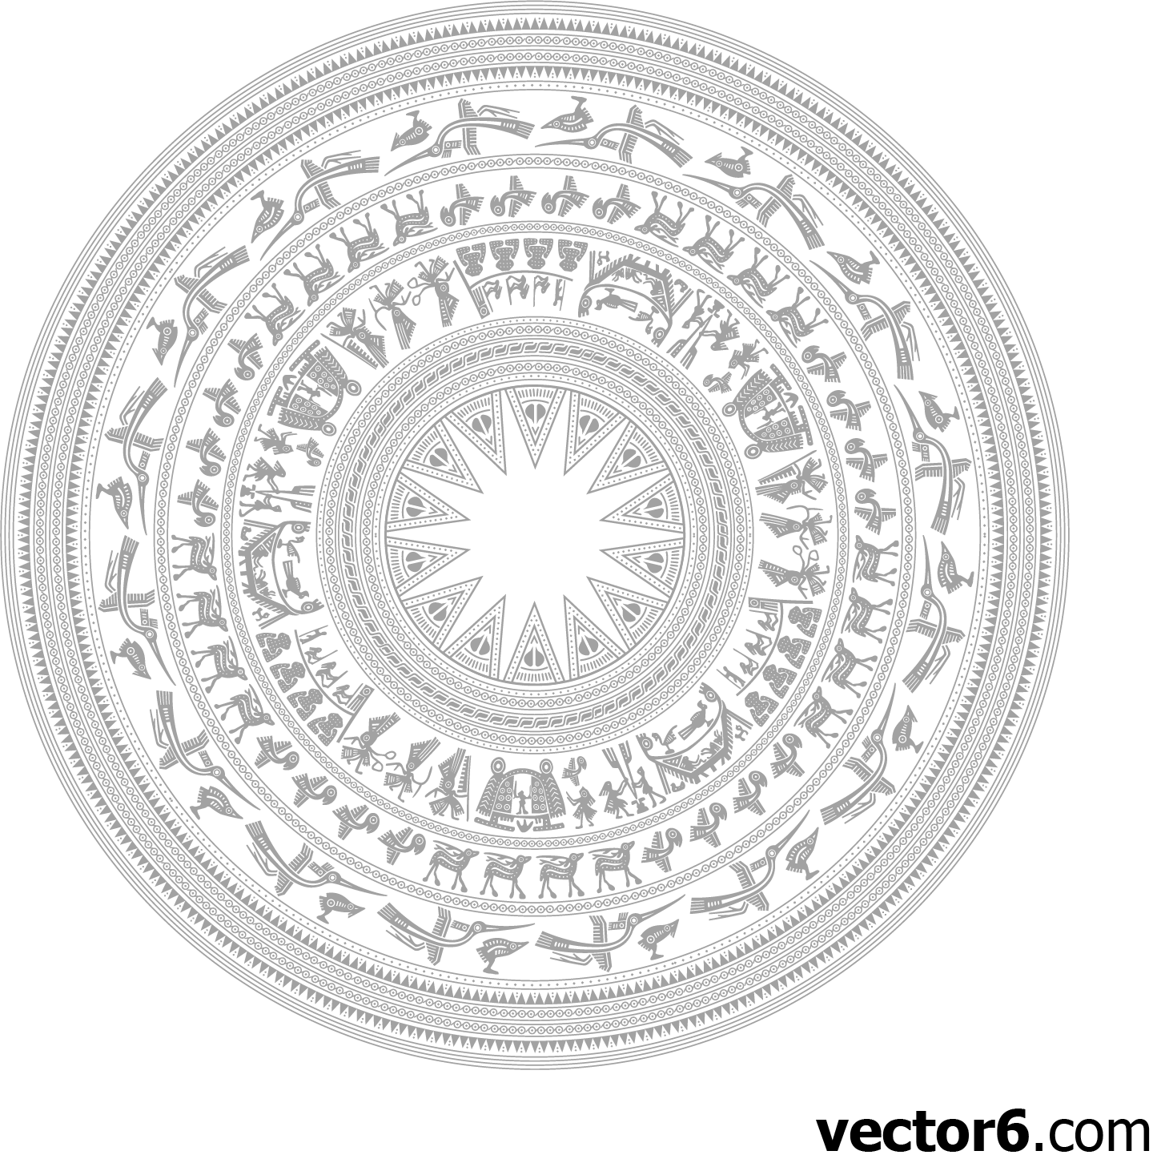

|  |  |  |
| --- | --- | --- |
| BỘ LAO ĐỘNG TB & XÃ HỘI |  | CỘNG HÒA XÃ HÔI CHỦ NGHĨA VIỆT NAM |
| **TRƯỜNG CĐN BÁCH KHOA HÀ NỘI** |  | **Độc lập - Tự do - Hạnh phúc** |

**NHIỆM VỤ ĐỒ ÁN TỐT NGHIỆP**

Họ và tên sinh viên: .…………….………….…….. Mã số sinh viên: ………............

Khoá:…………………….Khoa: ………………………Nghề: ……………..............

1. *Tên đồ án:*

1. *Nội dung các phần thuyết minh và thực hiện:*

*Họ tên giảng viên hướng dẫn:* ……………………………………………..

1. *Ngày giao nhiệm vụ đồ án:………………………………………………………*
2. *Ngày hoàn thành đồ án:* ……………………………………………….…

|  |  |
| --- | --- |
|  | *Ngày tháng năm* |
| **Chủ nhiệm khoa** | **Giảng viên hướng dẫn** |

## TRƯỜNG CAO ĐẲNG NGHỀ BÁCH KHOA HÀ NỘI

**KHOA CÔNG NGHỆ THÔNG TIN**

*******

**BẢN NHẬN XÉT ĐỒ ÁN TỐT NGHIỆP**

Họ và tên sinh viên: .................................................Mã số sinh viên: .........................

Nghề......................................................................Khoá:..............................................

Giảng viên hướng dẫn:..................................................................................................

1. **Nội dung thiết kế tốt nghiệp:**

1. **Nhận xét của giảng viên hướng dẫn**

Hà Nội, ngày tháng năm

**Giảng viên hướng dẫn**

## MỤC LỤC

**TRANG**

**LỜI NÓI ĐẦU**.................................................................................................1

**MỞ ĐẦU**..........................................................................................................2

**CHƯƠNG 1.** ....................................................................................................3

* 1. .................................................................................................................3
     1. .................................................................................................................3
     2. .................................................................................................................5
  2. .................................................................................................................6
  3. ...............................................................................................................10

**CHƯƠNG 2.** ..................................................................................................11

* 1. ...............................................................................................................11
     1. ...............................................................................................................11
     2. ...............................................................................................................15
  2. ...............................................................................................................17

2.2.1.................................................................................................................19

2.2.2.................................................................................................................21

CHƯƠNG 3. ..................................................................................................22

3.1. ..................................................................................................................22

3.2. ..................................................................................................................25

3.2.1. ...............................................................................................................25

3.2.2. ...............................................................................................................27

3.3. ..................................................................................................................29

CHƯƠNG 4......................................................................................................

.........................................................................................................................40

KẾT LUẬN CHUNG....................................................................................

PHỤ LỤC.......................................................................................................

Tài liệu tham khảo

Các tài liệu bổ trợ

## Tham khảo trình bày nội dung đồ án

## MỤC LỤC

MỞ ĐẦU 1

<Đặt vấn đề>

<Mục tiêu và phạm vi đề tài>

<Định hướng giải pháp>

<Bố cục đồ án>

<Lời cám ơn>

CHƯƠNG 1. KHẢO SÁT VÀ PHÂN TÍCH YÊU CẦU 4

1. Khảo sát hiện trạng 4
2. Tổng quan chức năng 4
   * 1. Biểu đồ use case tổng quát 4
     2. Biểu đồ use case phân rã XYZ 4
     3. Quy trình nghiệp vụ 4
3. Đặc tả chức năng 5
   * 1. Đặc tả use case A 5
     2. Đặc tả use case B 5
4. Yêu cầu phi chức năng 5
5. Phác họa giải pháp:

<Công nghệ sử dụng> 6

< Công cụ phát triển> 7

CHƯƠNG 2. THIẾT KẾ HỆ THỐNG

* 1. Thiết kế kiến trúc 7
     1. Lựa chọn kiến trúc phần mềm 7
     2. Thiết kế tổng quan. 7
     3. Thiết kế chi tiết gói 7

2,2Thiết kế chi tiết 8

* + 1. Thiết kế giao diện 8
    2. Thiết kế lớp 8
    3. Thiết kế cơ sở dữ liệu 9
    4. Xây dựng ứng dụng 9
    5. Kết quả đạt được 9
    6. Minh họa các chức năng chính 9
  1. Kiểm thử 9
  2. Triển khai 10

KẾT LUẬN

CÁC GIẢI PHÁP VÀ ĐÓNG GÓP NỔI BẬT 11

HƯỚNG PHÁT TRIỂN 12

* 1. Kết luận 12
  2. Hướng phát triển 12

PHỤ LỤC

TÀI LIỆU THAM KHẢO 15

**DANH MỤC HÌNH VẼ**

|  |  |  |
| --- | --- | --- |
| Hình 4.1 | Ví dụ biểu đồ phụ thuộc gói . . . . . . . . . . . . . . . . . . . | 7 |
| Hình 4.2 | Ví dụ thiết kế gói . . . . . . . . . . . . . . . . . . . . . . . . . | 8 |
| Hình A.1 | Internet vạn vật . . . . . . . . . . . . . . . . . . . . . . . . . . | 19 |
| Hình A.2 | Qui cách đóng quyển đồ án . . . . . . . . . . . . . . . . . . . . | 21 |
| Hình A.3 | Qui cách đóng quyển đồ án . . . . . . . . . . . . . . . . . . . . | 21 |